Presente del Subjuntivo
Horizontal
2 yo: destruir 18 tú: proteger
3 usted: creer 19 ellas: recordar
5 ellos: conseguir 24 tú: descubrir
6 ellos: conocer 28 él: conservar
10 tú: respirar 33 nosotros: saber
11 ellos: servir 34 nosotros: almorzar
12 nosotros: tener 35 nosotros: escoger
14 yo: conducir 36 usted: caerse
16 tú: hacer

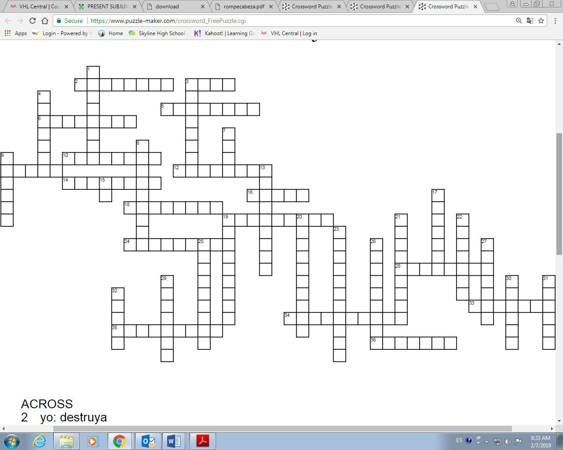
Conjuga los verbos en el presente del subjuntivo para completar el crucigrama.

Vertical
1 tú: reducir
3 yo: controlar
4 yo: reciclar
7 gatos : haber
8 ella: descargar
9 yo: limpiar
13 él: acostarse
15 yo: dar
17 nosotros: cazar
19 ustedes: resolver
20 ella: desarrollar
21 nosotros: empezar
22 ustedes: mejorar
23 ellas: divertirse
25 nosotros: repetir
26 tú: dormirse
27 tú: llegar
29 ellos: recoger
30 yo: traer
31 ella: buscar
32 ustedes: estar

